第6小时：2个字母，发音练习
第6小时：2个字母，发音练习。会话：我很高兴见到你语法：冠词的读法（太阴太阳字母）
复习前面学过的26个字母
第1部分：字母及其发音
合口鼻音 | 齐齿鼻音 | 开口鼻音 | 软音 | 软音 | 合口长音 | 齐齿长音 | 开口长音 | 合口短音 | 齐齿短音 | 开口短音 | 静音 | 字母名称
خٌ | خٍ | خاً | خَوْ | خَيْ | خوُ | خيِ | خاَ | خُ | خِ | خَ | خْ | الخاء
غٌ | غٍ | غاً | غَوْ | غَيْ | غوُ | غيِ | غاَ | غُ | غِ | غَ | غْ | الغين
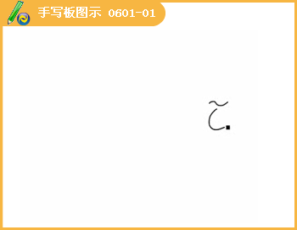
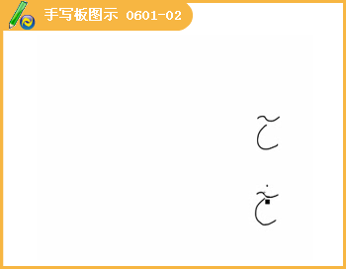
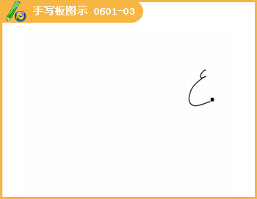
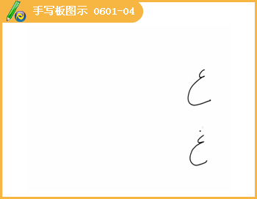
第2部分：字母的写法
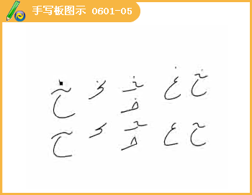
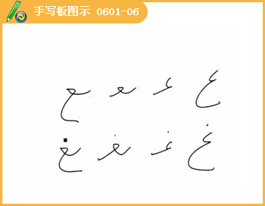
与前面连写 | 与前后连写 | 与后面连写 | 单写
تاريخ | بخيل | خريطة | أخ | خ
صبغ | لغة | غرفة | صاغ | غ
第3部分：发音练习：
1
اُخْتٌخَمْرٌخِدْمَةٌخُبْزٌخاَدِمٌبَخيِلٌ
اَخوُكَخَيْرٌخَوْفٌخَنْدَقٌخِنْصَرٌاَخٌ
2
نََغْمٌغَداًغِناَءٌغُرْفَةٌغاَلٍرَغيِفٌ
غوُطَةٌغَيْرٌغَوْثٌغَنيَّصاَغٍفاَرِغٌ
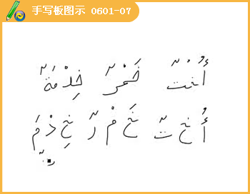
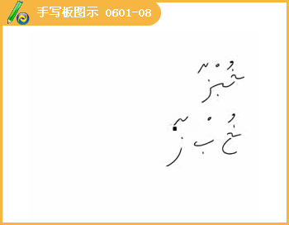
长音的写法
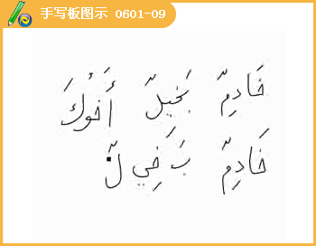
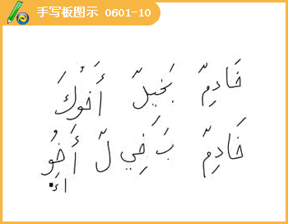
软音的写法
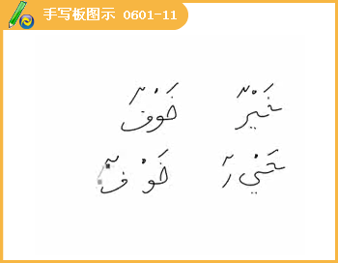
鼻音的写法
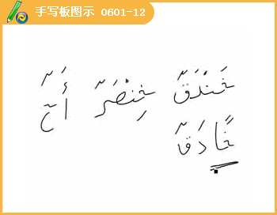
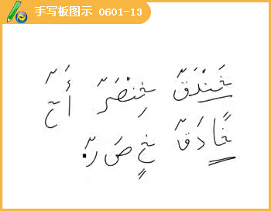
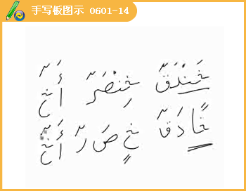
静音的写法
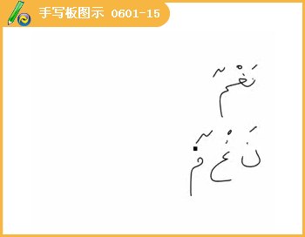
3个短音的写法
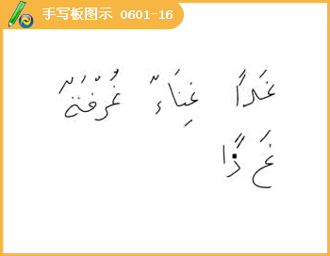
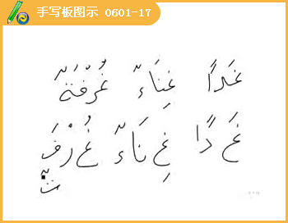
3个长音的写法
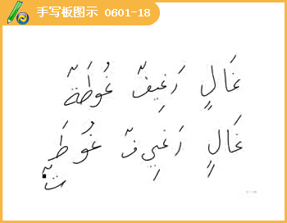
软音
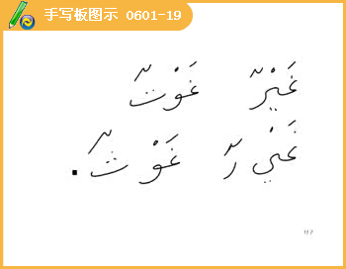
3个鼻音
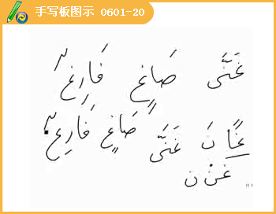
第4部分：语法冠词
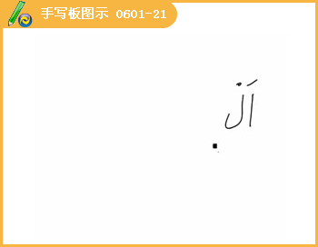
冠词的读法：太阴太阳字母
太阳字母 |  | 太阴字母
ش | ت | ف | أ
ص | ث | ق | ب
ض | د | ك | ح
ط | ذ | م | ج
ظ | ر | ه | خ
ل | ز | و | ع
ن | س | ي | غ
冠词读法的练习
太阴字母
اَلأُسْتَاذُاَلْبَابُاَلْجِنْسِيَةُاَلْخَرِيطَةُاَلْحَقُاَلْعِلْم
اَلْغُرْفَةُاَلْفُرْصَةُاَلْقَلَمُاَلْكِتَابُاَلْمُهَنْدِسُاَلْهَاتِفُاَلْوَرَقُاَلْياَباَنُ
太阳字母
اَلّتِلْميِذُاَلّثَلْجُاَلّدَفْتَرُاَلّذَكَاءُاَلّرَئيِسُاَلّزَميِلُ
اَلّسَلاَمُاَلّشَمْسُاَلّصُورَةُاَلّضَعيِفُاَلّطاَلِبُاَلّظَلاَمُاَلّلِقاَءُاَلّنوُرُ
会话：我很高兴见到你
!ْاَلّسَلاَمُعَلَيْكُم
!وَعَلَيْكُمْاَلّسَلاَمُ
ماَاسْمُكَ؟
اِسْميِحاَفِظٌ.وَماَاسْمُكِ؟
ُ.اِسْميِسَميِحَة
.أَناَمَسْروُرٌبِلِقاَئِكِ
.وَأَناَكَذَلِكَ
هَلْأَنْتِصِينِيّةٌ؟
نَعْمُأَناَصِينِيّةٌ,وَماَجِنْسِيَّتُكَ؟
أَناَمِصْرِيٌ.أَناَطاَلِبٌمِصْرِيٌ.هَلْأَنْتِطاَلِبَةٌأَيْضاً؟
.لاَأَناَطَبيِبَةٌ
مَنْهُوَ؟
.هُوَماَجِدٌ.هُوَزَميِليِ
.فُرْصَةٌسَعيِدَةٌ
.فُرْصَةٌسَعيِدَةٌ
مَنْهِيَ؟
.ٌهِيَنَجْويَ,هِيَطَبيِبَةٌسوُرِيَة
!أَهْلاًوَسَهْلاً
أَناَمَسْروُرَةٌبِلِقاَئِكَ
.مَعَالّسَلاَمَةِ
.مَعَالّسَلاَمَةِ
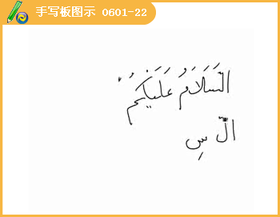
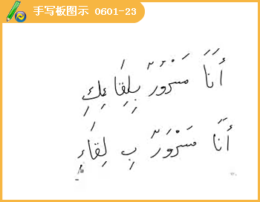
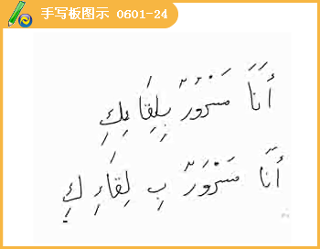
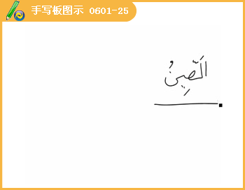
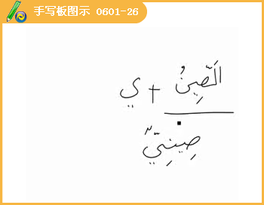
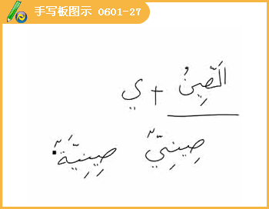
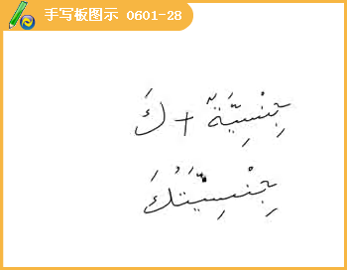
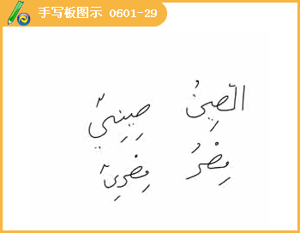
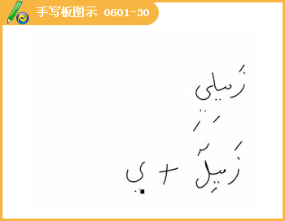
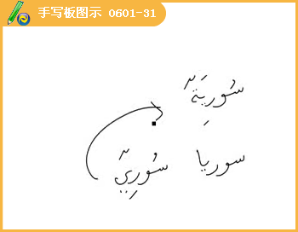
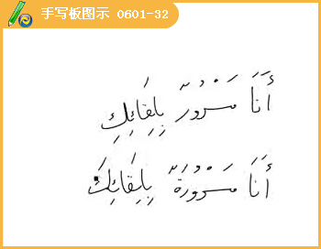
男孩常用名字
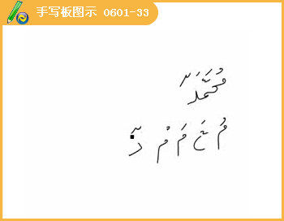
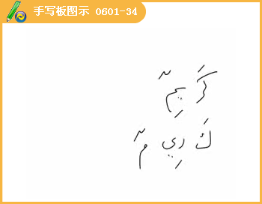
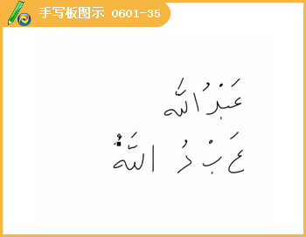
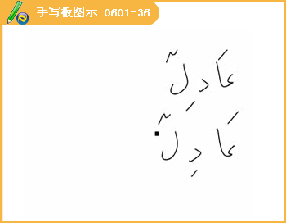
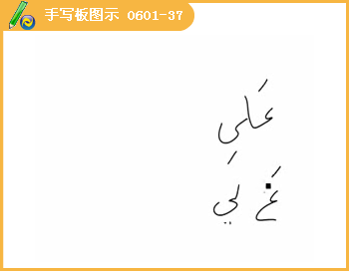[【更多考资】]
女孩常用名字
